8 января в СОШ с.Явлейка был проведен «креатив-бой» для старшеклассников.
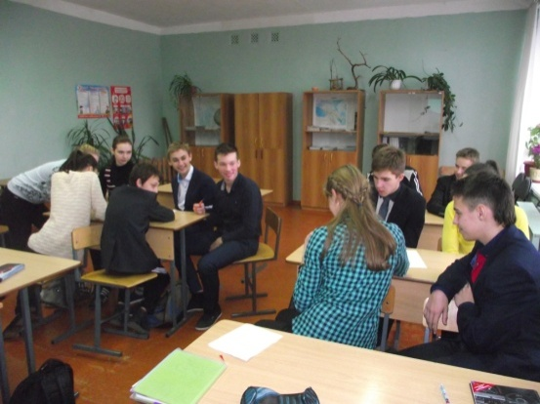
Участники разделились на 2 команды примерно по 6 человек, придумали названия команд («Звезды», «Престиж»), назначили капитанов, секретарей, отвечающих, заняли позиции возле круглых столов и игра началась. Участникам было предложено 6 открытых задач, из них 2 исследовательского характера и 4 изобретательского. Для составления презентаций были использованы материалы из книг Анатолия Гина, Александра Кавтрева, Ирины Андржеевской и из интернета. Во вступлении была приведена краткая справка об игре, об открытых задачах, было сделано напоминание об алгоритме решения подобных задач (анализ данных, выдвижение гипотез, запись, отсев гипотез, выбор наиболее жизненных ответов). Итогом игры было вручение дипломов с номинациями и призов каждой команде.
Номинации были следующими:
- «За самое точное попадание»
- «За самое смелое выдвижение гипотез»
- «За самый оригинальный ответ»
- « За самое лучшее обоснование идеи»
Дети сказали, что «игра и все вопросы очень понравились, она заставила думать , размышлять, творчески подходить к решению проблем»

